Типы развития насекомых
Таблица: Развитие насекомых | Тип развития
 | Надотряд I. Насекомые с неполным превращением  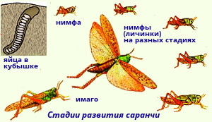 | Надотряд 2. Насекомые с полным превращением  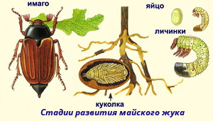
Количество стадий | 3 (яйцо, личинка, взрослое насекомое) | 4 (яйцо, личинка, куколка, взрослое насекомое)
Личинка | Похожа на взрослое насекомое внешним строением, образом жизни и питанием; отличается меньшими размерами, крылья отсутствуют или развиты неполностью | Отличается от взрослого насекомого внешним строением, образом жизни и питанием
Куколка | Отсутствует | Имеется (в неподвижной куколке происходит гистолиз личиночных и гистогенез взрослых тканей и органов)
Отряд | - Отряд прямокрылые (Orthoptera)  - Отряд таракановые (Blattoidea)  - Отряд вши (Anoplura)  - Отряд хоботные (Rhynchota) | - Отряд жестокрылые, или жуки (Coleoptera)  - Отряд чешуекрылые, или бабочки (Lepidoptera)  - Отряд перепончатокрылые (Hymenoptera)  - Отряд блохи (Aphaniptera)  - Отряд двукрылые (Dipte

